PASOWANIE NA CZYTELNIKA
GMINNEJ BIBLIOTEKI PUBLICZNEJ W BRODNICY

W czwartkowe przedpołudnie uczniowie klas pierwszych wraz z wychowawczyniami zostali zaproszeni na Uroczyste Pasowanie na Czytelnika naszej biblioteki.
Pani Mirosława Łowicka przeprowadziła krótką lekcję biblioteczną, następnie pasowała każde dziecko na czytelnika.
Wójt Gminy Pan Marek Pakowski wręczył dzieciom książeczki, dyplomy i zakładki do książek, a następnie przeczytał jedną z przygód Kubusia Puchatka.
Pani Mirka i Pani Małgosia ogłosiły konkurs rysunkowy dla pierwszaków: Ilustracja do bajki.
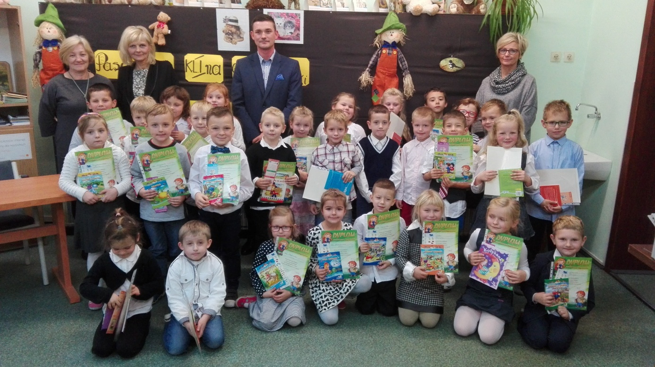
Na zakończenia na dzieci czekał słodki poczęstunek.
Serdecznie dziękujemy
Wójtowi Panu Markowi Pakowskiemu
oraz Pani Mirosławie Łowickiej i Pani Małgorzacie Pakowskiej
za wspaniałą uroczystość.

Anna Skrzypczak i Grażyna Jankowiak

